Отправка ветки в удаленный репозиторий

Перед выполнением
Это шестая часть примера Создание удаленного репозитория на GitHub и помещение конфигурации в него.

О задаче
В этой части примера вы отправите свою конфигурацию в удалённый репозиторий.

Процедура
- Для проекта, который вы поместили в репозиторий, нажмите Совместная работа → Отправить в Upstream в контекстном меню панели Навигатор.
Начнётся передача изменений в удаленный репозиторий. Это может занять некоторое время. О ходе процесса вы можете судить по индикатору в правом нижнем углу основного окна.
После того, как изменения будут переданы, появится окно с их описанием.
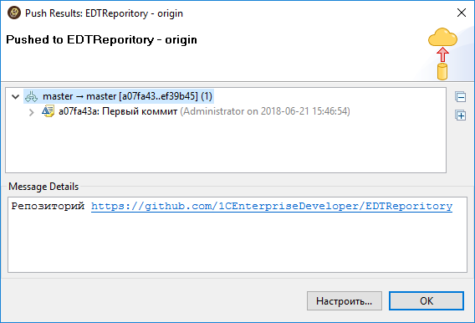
- Нажмите ОК.

Результат
В панели Навигатор, рядом с именем проекта исчезнет стрелка, направленная вверх, и число 1. Это означает, что все коммиты из локального репозитория переданы в удаленный репозиторий.
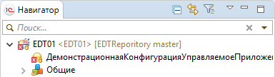
Аналогичная отметка появится и у самого репозитория в панели Хранилища Git.
